Młynary, dnia 01.12.2017

Zapytanie ofertowe nr ZS/17/2017

Gmina Młynary zaprasza do złożenia oferty dotyczącej zamówienia o wartości szacunkowej nieprzekraczającej równowartości kwoty 30 000 euro na dostawę wraz z montażem platformy schodowej dla niepełnosprawnychw Szkole Podstawowej im. Stefana Żeromskiego w Młynarach w ramach realizacji projektu pn. „Szkolna Pracownia Sukcesu”.

Projekt jest współfinansowany ze środków Europejskiego Funduszu Społecznego w ramach Regionalnego Programu Operacyjnego Województwa warmińsko-mazurskiego 2014-2020, Osi priorytetowej RPWM.02.00.00 – Kadry dla gospodarki, Działania RPWM.02.02.00- Podniesienie jakości oferty edukacyjnej ukierunkowanej na rozwój kompetencji kluczowych uczniów, Poddziałania RPWM.02.02.02- Podniesienie jakości oferty edukacyjnej ukierunkowanej na rozwój kompetencji kluczowych uczniów-projekty ZIT bis Elbląg, Nr Umowy RPWM.02.02.02-28-0013/16-00

I. NAZWA I ADRES ZAMAWIAJACEGO
Gmina Młynary,
ul. Dworcowa 29,
14-420 Młynary,
NIP: 5783109418,
Regon: 170748130

II. OPIS PRZEDMIOTU ZAMÓWIENIA
Dostawa wraz z montażem platformy schodowej dla osób niepełnosprawnych umożliwiającej przemieszczenie się osobie na wózku inwalidzkim z parteru na I piętro budynku Szkoły Podstawowej im. Stefana Żeromskiego w Młynarach.
Wymagania dotyczące platformy schodowej:
- Udźwig min. 150 kg
- Tor jezdny krzywoliniowy na około 8 m;
- Liczba przystanków : 2
- Liczba zakrętów: 2 zakręty po 180 stopni
- Wymiar podestu platformy dostosowany do konfiguracji biegów schodowych - pożądane 700x750 mm
- Platforma wewnątrz budynku
- Platforma powinna spełniać wymagania dotyczące bezpieczeństwa zgodnie z Dyrektywą Maszynową 2006/42/WE(Maszyny), - dyrektywą niskonapięciową 2006/95/WE oraz dyrektywą o kompatybilności elektromagnetycznej 2004/108/WE. Znak CE jest umieszczony na produkcie.
- Gwarancja: nie mniej niż 24 miesiące

Dołączone zdjęcia schodów stanowią załącznik nr 2 do zapytania ofertowego

Kody CPV : 33196200-2 – Sprzęt dla osób niepełnosprawnych

III. WARUNKI UDZIAŁU W POSTĘPOWANIU.
W postępowaniu może brać udział wykonawca, który spełnia warunki udziału w postępowaniu dotyczące:
- Kompetencji lub uprawnień do prowadzenia określonej działalności zawodowej, o ile wynika to z odrębnych przepisów:
Zamawiający nie precyzuje w tym zakresie żadnych wymagań, których spełnianie Wykonawca zobowiązany jest wykazać w sposób szczególny.
- Sytuacji ekonomicznej lub finansowej:
Zamawiający nie precyzuje w tym zakresie żadnych wymagań, których spełnianie Wykonawca zobowiązany jest wykazać w sposób szczególny.
- Zdolności technicznej lub zawodowej:
Zamawiający nie precyzuje w tym zakresie żadnych wymagań, których spełnianie Wykonawca zobowiązany jest wykazać w sposób szczególny.
Spełnienie warunków nastąpi po złożeniu przez Wykonawcę oświadczenia (Załącznik nr 3).

IV ZAKRES WYKLUCZENIA Z UDZIAŁU W POSTĘPOWANIU
Z udziału w postępowaniu wykluczeni są Wykonawcy (podmioty i osoby) powiązani z Zamawiającym osobowo lub kapitałowo. Przez powiązania kapitałowe lub osobowe rozumiesię wzajemne powiązania między Zamawiającym lub osobami upoważnionymi do zaciągania zobowiązań w imieniu Zamawiającego lub osobami wykonującymi w imieniu Zamawiającego czynności związane z przygotowaniem i przeprowadzeniem procedury wyboru wykonawcy a wykonawcą, polegające w szczególności na:
- uczestniczeniu w spółce jako wspólnik spółki cywilnej lub spółki osobowej,
- posiadaniu co najmniej 10% udziałów lub akcji,
- pełnieniu funkcji członka organu nadzorczego lub zarządzającego, prokurenta, pełnomocnika,
- pozostawaniu w związku małżeńskim, w stosunku pokrewieństwa lub powinowactwa w linii prostej, pokrewieństwa lub powinowactwa w linii bocznej od drugiego stopnia lub w stosunku przysposobienia, opieki lub kurateli.
Brak podstaw do wykluczenia z udziału w postępowaniu, o których mowa powyżej Zamawiający zweryfikuje na podstawie oświadczenia złożonego przez Wykonawcę zgodnie ze wzorem stanowiącym Załącznik nr 4 do zapytania ofertowego.

V. INFORMACJA O SPOSOBIE ROZLICZANIA MIEDZY STRONAMI:
Z wybranym Wykonawcą zostanie zawarta umowa regulująca szczegółowe warunki realizacji zamówienia – projekt umowy stanowi załącznik nr 5 do Zapytania ofertowego. Rozliczenie pomiędzy Zamawiającym, a Wykonawcą nastąpi w formie polecenia przelewu po odbiorze przedmiotu zamówienia w terminie do 14 dni od otrzymania faktury, na numer rachunku bankowego wskazanego w treści faktury.

VI. TERMIN REALIZACJI ZAMÓWIENIA:
Realizacja przedmiotu zamówienia nastąpi w ciągu 40 dni od podpisania umowy.

VII. OPIS SPOSÓBU PRZYGOTOWANIA OFERTY
- Lista dokumentów/oświadczeń wymaganych od wykonawcy:
    - Formularz Ofertowy (załącznik nr 1 do Zapytania ofertowego)
    - Oświadczenie o spełnianiu warunków postępowania– załącznik nr 3
    - Oświadczenie o braku podstaw do wykluczenia z udziału w postępowaniu-załącznik nr 4).
    - Parafowany projekt umowy stanowiący załącznik nr 5 do Zapytania ofertowego
    - Odpis z właściwego rejestru albo aktualne zaświadczenie o wpisie do ewidencji działalności gospodarczej, wystawione nie wcześniej niż 6 m-cy przed upływem terminu składania ofert.
    - Do oferty należy dołączyć kartę urządzenia zawierającą jego charakterystykę techniczną i specyfikację wyposażenia oraz deklarację zgodności.
- Oferta musi mieć formę pisemną i powinna być sporządzona w języku polskim.
- Wykonawca może złożyć jedną ofertę.
- Treść oferty musi odpowiadać treści niniejszego ogłoszenia.
- Zamawiający nie dopuszcza składania ofert częściowych.
- Oferta oraz inne oświadczenia winne być ostemplowane pieczątką firmową oraz podpisane i opieczętowane pieczątką imienną przez właściwe osoby do reprezentowania Wykonawcy.
- Zaleca się, aby wszystkie dokumenty tworzące ofertę były spięte – zszyte w sposób uniemożliwiający ich dekompletację.
- Ofertę należy zamieścić w zamkniętej kopercie z naniesionymi oznaczeniami:Oferta na dostawę wraz z montażem platformy schodowej dla niepełnosprawnych w Szkole Podstawowej im. Stefana Żeromskiego w Młynarach w ramach realizacji projektu pn. „Szkolna Pracownia Sukcesu”.Nie otwierać przed 18.12.2017r. godz. 14:15.
- Zaleca się zamieszczanie na kopercie nazwy i adresu (siedziby) Wykonawcy
- Wszelkie koszty związane z przygotowaniem oraz dostarczeniem oferty ponosi Wykonawca. Zamawiający nie przewiduje zwrotu kosztów udziału w postępowaniu.

VIII. KRYTERIA OCENY OFERT
Cena – waga kryterium 100%
Oferty będą oceniane według wzoru:
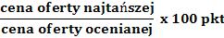
Oferta o najniższej oferowanej cenie brutto, nie podlegająca odrzuceniu,
otrzyma maksymalną liczbę punktów.

IX. MIEJSCE ORAZ TERMIN SKŁADANIA IOTWARCIA OFERT
- Oferty należy składać w sekretariacie Szkoły Podstawowej im. Stefana Żeromskiego w Młynarach: ul. Warszawska 1, 14-420 Młynary, w terminie do dnia 18.12.2017r., do godz.14:00. Liczy się data wpływu oferty do Zamawiającego .
- Oferty zostaną otwarte w sekretariacie Szkoły Podstawowej im. Stefana Żeromskiego w Młynarach w dniu 18.12.2017 o godz. 14.15.
- Oferty złożone po terminie nie będą rozpatrywane.
- Oferent może przed upływem terminu składania ofert zmienić lub wycofać swoją ofertę.
- W toku badania i oceny ofert Zamawiający może żądać od oferentów wyjaśnień dotyczących treści złożonych ofert.
- Zapytanie ofertowe zamieszczono na stronie http://www.mlynary.bip.doc.pl/ oraz https://bazakonkurencyjnosci.funduszeeuropejskie.gov.pl/

X. UNIEWAŻNIENIE POSTĘPOWANIA:
  - Zamawiający zastrzega sobie prawo odstąpienia od zawarcia umowy z ważnych przyczyn, w szczególności w przypadku, gdy najkorzystniejsza Oferta przekracza kwotę zaplanowaną przez Zamawiającego na sfinansowanie niniejszego Zapytania ofertowego.
  - Zamawiający może wycofać się z udzielenia zamówienia w każdym czasie bez podania przyczyn.

XI. TERMIN ZWIĄZANIA OFERTĄ
1. Termin związania ofertą ustala się na 30 dni.
2. Bieg terminu związania ofertą rozpoczyna się wraz z upływem terminu składania ofert.

- OSOBY DO KONTAKTÓW W SPRAWIE NINIEJSZEGO ZAPYTANIA:
Osobami uprawnionymi do kontaktu z Wykonawcami są :
- Radziszewski Jan - dyrektor Szkoły Podstawowej im. Stefana Żeromskiego w Młynarach., tel. 504806288 , mail : mlynary@neostrada.pl

Z upoważnienia
Burmistrza Miasta i Gminy Młynary
Radziszewski Jan
Dyrektor Szkoły Podstawowej im. Stefana Żeromskiego w Młynarach

Załącznik nr 1 do Zapytania ofertowego nr ZS/17/2017
Wykonawca:
_____________________________________
_____________________________________
_____________________________________
(pełna nazwa/firma, adres,: NIP)
Tel./fax: ______________________________
E – mail: _____________________________
reprezentowany przez:
_____________________________________
_____________________________________
(imię, nazwisko, stanowisko/podstawa do reprezentacji)

FORMULARZ OFERTOWY
W nawiązaniu do Zapytania ofertowego składamy niniejszą ofertę na:
dostawę wraz z montażem platformy schodowej dla niepełnosprawnychw Szkole Podstawowej im. Stefana Żeromskiego w Młynarach. w ramach realizacji projektu pn. „Szkolna Pracownia Sukcesu”, współfinansowanego ze środków Europejskiego Funduszu Społecznego w ramach Regionalnego Programu Operacyjnego Województwa warmińsko-mazurskiego 2014-2020, Osi priorytetowej RPWM.02.00.00 – Kadry dla gospodarki, Działania RPWM.02.02.00- Podniesienie jakości oferty edukacyjnej ukierunkowanej na rozwój kompetencji kluczowych uczniów, Poddziałania RPWM.02.02.02-Podniesienie jakości oferty edukacyjnej ukierunkowanej na rozwój kompetencji kluczowych uczniów-projekty ZIT bis Elbląg, Nr Umowy RPWM.02.02.02-28-0013/16-00.

Oferujemy wykonanie przedmiotu zamówienia zgodnie z wymaganiami,

za łączną cenę ryczałtową brutto (wraz z podatkiem VAT) : …………………...… zł

(słownie……………………………………………………………………………….......… zł)
W tym stawka podatku VAT: …………. %
Oświadczam, że:
- Cena ofertowa zawiera wszystkie koszty obejmujące wykonanie przedmiotu zamówienia określonego w zapytaniu ofertowym, w tym m.in. koszty transportu, montażu, przeszkolenia.
- Przedmiot zamówienia wykonamy w terminie określonym w zapytaniu ofertowym.
- W pełni i bez żadnych zastrzeżeń akceptuję warunki umowy na wykonanie zamówienia
i w przypadku wyboru mojej oferty zobowiązuję się do zawarcia umowy na proponowanych
w nim warunkach, w miejscu i terminie wskazanym przez Zamawiającego.
- Wszystkie wymagane w niniejszym postępowaniu oświadczenia składam ze świadomością odpowiedzialności karnej za składanie fałszywych oświadczeń w celu uzyskania korzyści majątkowych,
- Oświadczam, iż jesteśmy związani niniejszą ofertą przez 30 dni.
- Ofertę składam/y na ........... kolejno ponumerowanych stronach.

...……………… …………………….………………………..…………………
(miejscowość)(data)(podpis osoby upoważnionej do reprezentacji)

Załącznik nr 2 do Zapytania ofertowego nr ZS/17/2017

Zdjęcia schodów przy, których ma zostać zamontowana platforma schodowa
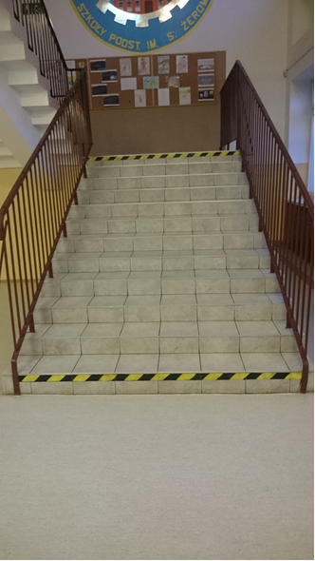
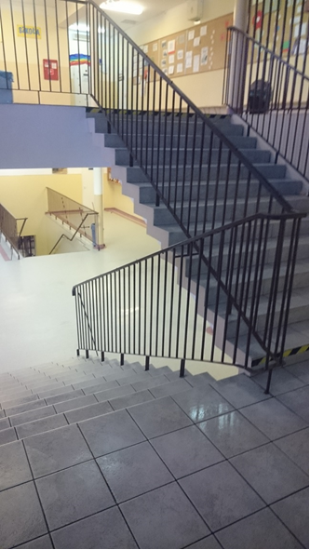
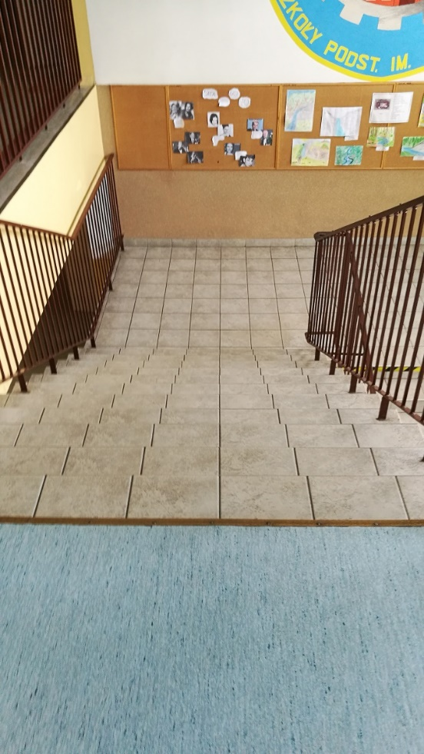
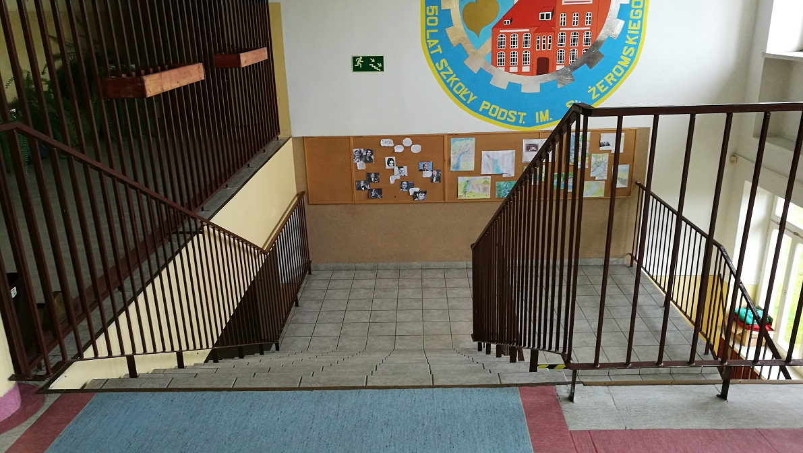

Załącznik nr 3 do Zapytania ofertowego nr ZS/17/2017

…………………………………..
Miejscowość, data
Wykonawca:
…………………………………………………………

…………………………………………………………
(pełna nazwa/firma, adres, w zależności od podmiotu: NIP/PESEL, KRS/CEiDG)
reprezentowany przez:
…………………………………………………………

OŚWIADCZENIE O SPEŁNIANIU WARUNKÓW POSTĘPOWANIA

W związku z ofertą składaną w odpowiedzi na zapytanie ofertowe nr ZS/17/2017na realizację
zamówienia dostawę wraz z montażem platformy schodowejw Szkoły Podstawowej im. Stefana Żeromskiego w Młynarachw ramach realizacji projektu pn. Szkolna Pracownia Sukcesu” oświadczam, że spełniam wszystkie warunki udziału w postępowaniu, określone w zapytaniu ofertowym.
Oświadczam, że:
- Posiadam uprawnienia do wykonania określonej działalności lub czynności, jeżeli ustawy nakładają obowiązek posiadania takich uprawnień.
- Posiadam niezbędną wiedzę i doświadczenie oraz dysponuję potencjałem technicznym i osobami zdolnymi do wykonania zamówienia.
- Znajduję się w sytuacji ekonomicznej i finansowej zapewniającej wykonanie zamówienia.
- Nie podlegam wykluczeniu z postępowania o udzielenie zamówienia z powodu:
  - otwarcia w stosunku do mnie likwidacji lub ogłoszenia upadłości,
  - zalegania z uiszczeniem podatków, opłat, składek na ubezpieczenie społeczne lub zdrowotne, z wyjątkiem przypadków, kiedy uzyskane zostało przewidziane prawem zwolnienie, odroczenie, rozłożenie na raty zaległych płatności lub wstrzymanie w całości wykonania decyzji właściwego organu,
  - złożenia nieprawdziwych informacji mających wpływ na wynik prowadzonego postępowania.
Ponadto oświadczam, iż spełniając ww. warunki zapewniam prawidłową realizację przedmiotu zamówienia.
Oświadczam, że wszystkie informacje podane w powyższych oświadczeniach są aktualne
i zgodne z prawdą oraz zostały przedstawione z pełną świadomością konsekwencji wprowadzenia zamawiającego w błąd przy przedstawianiu informacji.

………………………..…………………………..
podpis osoby upoważnionej do reprezentowania Wykonawcy

Załącznik nr 4 do Zapytania ofertowego nr ZS/17/2017

…………………………………..
Miejscowość, data

………………………………………………..
Nazwa Wykonawcy

………………………………………………
Adres siedziby

OŚWIADCZENIE O BRAKU POWIĄZAŃ
osobowych lub kapitałowych
W związku z ofertą składaną w odpowiedzi na zapytanie ofertowe nr ZS/17/2017na dostawę wraz z montażem platformy schodowejw Szkole Podstawowej im. Stefana Żeromskiego w Młynarachw ramach realizacji projektu pn. „ Szkolna Pracownia Sukcesu”, oświadczam, że jestem/nie jestem^{*)} powiązany/a osobowo lub kapitałowo, przy czym przez powiązanie kapitałowe lub osobowe rozumie się: wzajemne powiązania między beneficjentem lub osobami upoważnionymi do zaciągania zobowiązań w imieniu beneficjenta lub osobami wykonującymi w imieniu beneficjenta czynności związane z przeprowadzeniem procedury wyboru wykonawcy a wykonawcą, polegające w szczególności na:
uczestniczeniu w spółce jako wspólnik spółki cywilnej lub spółki osobowej;
posiadaniu co najmniej 10% udziałów lub akcji;
pełnieniu funkcji członka organu nadzorczego lub zarządzającego, prokurenta, pełnomocnika;
pozostawaniu w związku małżeńskim, w stosunku pokrewieństwa lub powinowactwa w linii prostej, pokrewieństwa lub powinowactwa w linii bocznej do drugiego stopnia lub w stosunku przysposobienia, opieki lub kurateli.

Podpis Wykonawcy/Podpis osoby
upoważnionej do reprezentacji Wykonawcy
^{*) niepotrzebne skreślić}

Załącznik nr 5 do Zapytania ofertowego nr ZS/17/2017

UMOWA NR ……….…..

zawarta w dniu …………………… pomiędzy:
Gminą Młynary z siedzibą ul. Dworcowa 29 14-420 Młynary
reprezentowaną przez:
Jana Radziszewskiego – dyrektora Szkoły Podstawowej im. Stefana Żeromskiego w Młynarach.
zwaną dalej „Zamawiającym”
a
……………………………………………
zwanym dalej Wykonawcą
reprezentowanym przez

………………………………………………

została zawarta umowa następującej treści:

§1
Przedmiot umowy
- Przedmiotem umowy jest dostawę wraz z montażem platformy schodowejw Szkoły Podstawowej im. Stefana Żeromskiego w Młynarachw ramach realizacji projektu pn. „Szkolna Pracownia Sukcesu”..
Projekt jest współfinansowany ze środków Europejskiego Funduszu Społecznego w ramach Regionalnego Programu Operacyjnego Województwa warmińsko-mazurskiego 2014-2020, Osi priorytetowej RPWM.02.00.00 – Kadry dla gospodarki, Działania RPWM.02.02.00- Podniesienie jakości oferty edukacyjnej ukierunkowanej na rozwój kompetencji kluczowych uczniów, Poddziałania RPWM.02.02.02- Podniesienie jakości oferty edukacyjnej ukierunkowanej na rozwój kompetencji kluczowych uczniów-projekty ZIT bis Elbląg, Nr Umowy RPWM.02.02.02-28-0013/16-00
- Wykonawca wykona przedmiot zamówienia zgodnie z wymaganiami wynikającymi z zapytania ofertowego i ofertą, stanowiącymi załączniki do niniejszej umowy.
§ 2
Obowiązki Wykonawcy
- Bezzwłoczne usuwanie wskazanych przez zamawiającego wad,
- Utrzymanie porządku na terenie robót oraz w związku z ich prowadzeniem w ich otoczeniu.
- Przestrzeganie obowiązujących przepisów BHP i ppoż. w trakcie wykonywania robót,
- Wykonanie przedmiotu umowy zgodnie z przepisami prawa budowlanego, z warunkami technicznymi, Polskimi Normami, zasadami wiedzy technicznej i sztuki budowlanej,
- Stosowanie materiałów i urządzeń posiadających odpowiednie atesty do stosowaniaw budownictwie, zgodnie z wymogami Prawa budowlanego oraz ustawy z 16.04.2004 r. o wyrobach budowlanych, zapewniających sprawność eksploatacyjną wykonanego przedmiotu umowy,
- Wykonawca udziela …………. miesięcznej gwarancji na wykonane roboty.
§ 3
Obowiązki Zamawiającego
- Zamawiający zobowiązuje się do zapewnienia Wykonawcy odpowiednich warunków lokalowych, technicznych i organizacyjnych, umożliwiających realizację niniejszej umowy.
- Zamawiający doprowadzi zasilanie do rozdzielni platformy.

§ 4
Termin i miejsce wykonania zamówienia
- Zakończenie przedmiotu umowy nastąpi do dnia ……….
- Za datę wykonania przedmiotu umowy przyjmuje się datę podpisania protokołu końcowego odbioru robót.
- Rozpoczęcie realizacji przedmiotu umowy ustala się od dnia podpisania umowy.

§ 5
Wynagrodzenie i warunki płatności
    - Wynagrodzenie Wykonawcy jest współfinansowane przez Unię Europejską ze środków Europejskiego Funduszu Społecznego.
    - Strony ustalają, że wynagrodzenie Wykonawcy za wykonanie przedmiotu umowy wynosi (z podatkiem VAT): …………………zł brutto (słownie: …………………….………………………złotych brutto), zgodnie z zestawieniem cen jednostkowych zawartych w ofercie Wykonawcy.
    - Potwierdzeniem zrealizowania dostawy będzie protokół zdawczo-odbiorczy podpisany przez Zamawiającego i Wykonawcę stanowiący załącznik nr 1 do niniejszej umowy.
    - Wykonawca wystawi fakturę za realizację dostawy niezwłocznie po podpisaniu protokołu zdawczo-odbiorczego.
    - Zamawiający zobowiązuje się do uregulowania należności określonej w pkt. 3 w ciągu 14 dni roboczych od doręczenia prawidłowo wystawionego dokumentu księgowego, przelewem na rachunek bankowy wskazany przez Wykonawcę.
    - Za dzień płatności uważa się dzień obciążenia rachunku Zamawiającego.
    - Dopuszcza się przesunięcie terminu zapłaty wynagrodzenia w przypadku opóźnień
w przekazywaniu transz dotacji przez Instytucję Zarządzającą.
    - Wykonawca został poinformowany o współfinansowaniu wynagrodzenia ze środków Unii Europejskiej w ramach Europejskiego Funduszu Społecznego Regionalnego Programu Operacyjnego Województwa Warmińsko-Mazurskiego na lata 2014-2020

§ 6
Osoby odpowiedzialne za realizację Umowy
- Osobami upoważnionymi przez Strony do dokonywania czynności związanych z realizacją Umowy zgodnie z jej treścią, w tym do podpisywania protokołów, są:
- po stronie Zamawiającego:
Pan/i ….…………., adres e-mail: …………………….., tel. ………………… lub
- po stronie Wykonawcy:
Pan/i ........................, adres e-mail: ................@.............................. Tel………………………..
- Zmiana osób, wskazanych w ust. 1 wymaga poinformowania drugiej Strony na piśmie i nie stanowi zmiany Umowy. Za równoznaczną z pisemną formą powiadomienia przyjmuje się zawiadomienie przesłane drogą elektroniczną na adresy e-mail wskazane w ust. 1.

§ 7
Kary umowne
- Wykonawca zapłaci karę umowną za niedotrzymanie terminu dostawy w wysokości 0,1 % wartości brutto umowy za każdy dzień zwłoki, liczony od ustalonego w umowie terminu realizacji zamówienia.
- Wykonawca zapłaci Zamawiającemu karę umowną za odstąpienie od umowy przez Zamawiającego z przyczyn, za które odpowiedzialność ponosi Wykonawca w wysokości 10% wynagrodzenia umownego brutto za przedmiot umowy.
- Zamawiający zapłaci Wykonawcy karę umowną za odstąpienie od umowy przez Wykonawcę z przyczyn, za które odpowiedzialność ponosi Zamawiający w wysokości 10% wynagrodzenia umownego brutto, poza przypadkiem, który określa ust. 6.
- Kary dotyczące ust. 1. będą potrącane automatycznie z płatności wynikającej z wystawionej faktury, bez uzyskania zgody Wykonawcy.
- Zamawiający zapłaci Wykonawcy odsetki ustawowe za opóźnienie w zapłacie wynagrodzenia, liczone od dnia, w którym zapłata miała być dokonana.
- Zamawiający może odstąpić od umowy w razie wystąpienia istotnej zmiany okoliczności powodującej, że wykonanie umowy nie leży w interesie publicznym, czego nie można było przewidzieć w chwili jej zawarcia, zawiadamiając o tym Wykonawcę na piśmie w terminie 30 dni od powzięcia wiadomości o powyższych okolicznościach. Wówczas Wykonawca otrzymuje wynagrodzenie w wysokości proporcjonalnej do wykonania części przedmiotu umowy. Postanowienia o karze umownej nie mają w tym przypadku zastosowania i Wykonawca nie może żądać odszkodowania.
- Zamawiający ma prawo dochodzić odszkodowania uzupełniającego na zasadach Kodeksu Cywilnego, jeżeli szkoda przewyższy wysokość kar umownych.

§ 9
Rozwiązanie Umowy
- Zamawiający może odstąpić od Umowy lub wypowiedzieć ją ze skutkiem natychmiastowym w przypadku:
- zaistnienia istotnej zmiany okoliczności powodującej, że wykonanie Umowy nie leży w interesie publicznym, czego nie można było przewidzieć w chwili jej zawarcia;
- niewywiązywania się z powierzonego zakresu obowiązków, w szczególności gdy Wykonawca nie zrealizuje dostawy w określonym terminie lub dostarczy sprzęt niezgodny z treścią zapytania ofertowego i złożoną ofertą,
- dwukrotnej odmowy w realizacji zlecenia pomimo dopełnienia wszelkich formalności przez Zamawiającego.
- Odstąpienie od Umowy lub wypowiedzenie Umowy nie pozbawia Zamawiającego możliwości dochodzenia kar umownych.
- Umowa może być rozwiązana za porozumieniem stron.

§ 10
Postanowienia końcowe
- Zmiana niniejszej umowy wymaga formy pisemnej pod rygorem nieważności.
- Dopuszcza się zmianę postanowień zawartej umowy, w stosunku do treści oferty,
w następującym zakresie i przy spełnieniu następujących warunków:
- W uzasadnionych przypadkach lub innych okolicznościach niezależnych od Zamawiającego lub Wykonawcy konieczna będzie zmiana terminu realizacji zamówienia, Zamawiający może przedłużyć termin realizacji zamówienia;
- W innych uzasadnionych przypadkach, gdy zajdzie konieczność wprowadzenia zmian wynikających z okoliczności, których nie można było przewidzieć w chwili zawarcia umowy;
- W sprawach nieuregulowanych niniejszą umową mają zastosowanie przepisy Kodeksu Cywilnego, ustawy o prawie autorskim i prawach pokrewnych, a także Wytyczne w zakresie kwalifikowalności wydatków w ramach Regionalnego Programu Operacyjnego Województwa Warmińsko- Mazurskiego.
- Wszelkie spory związane z umową rozpatrywane będą przez właściwy Sąd dla Zamawiającego.
- Umowa została sporządzona w trzech jednobrzmiących egzemplarzach, dwa dla Zamawiającego i jeden dla Wykonawcy.
- Załącznikami do niniejszej Umowy są:
- Załącznik nr 1 do Umowy - Protokół odbioru
- Załącznik nr 2 do Umowy – Zapytanie ofertowe
- Załącznik nr 3 do Umowy – Oferta Wykonawcy
Wszystkie załączniki stanowią integralną treść niniejszej Umowy.

WYKONAWCA: ZAMAWIAJĄCY:

……………………………… ……………………………

Załącznik nr 1 do Umowy - Protokół odbioru

PROTOKÓŁ ODBIORU
Protokół sporządzono dnia: …………………………….
Działając na mocy umowy z dnia …………………. Nr …………………………… zawartej pomiędzy:
Gminą Młynary
ul. Dworcowa 29 14-420 Młynary
a
………………………..………,

Strony potwierdzają wykonanie i odebranie przedmiotu Umowy nr …………………… z dnia …………. ,
Data odbioru: ……………………………..
Miejsce odbioru…………………………..
Uwagi Zamawiającego:……………………………………………………………………….
Uwagi Wykonawcy: …………………………………………………………………………

Odbioru dokonali:
- w imieniu Zamawiającego: ............................
- w imieniu Wykonawcy: .................................

ZAMAWIAJĄCY WYKONAWCA

…………………… ………….………

